დანართი

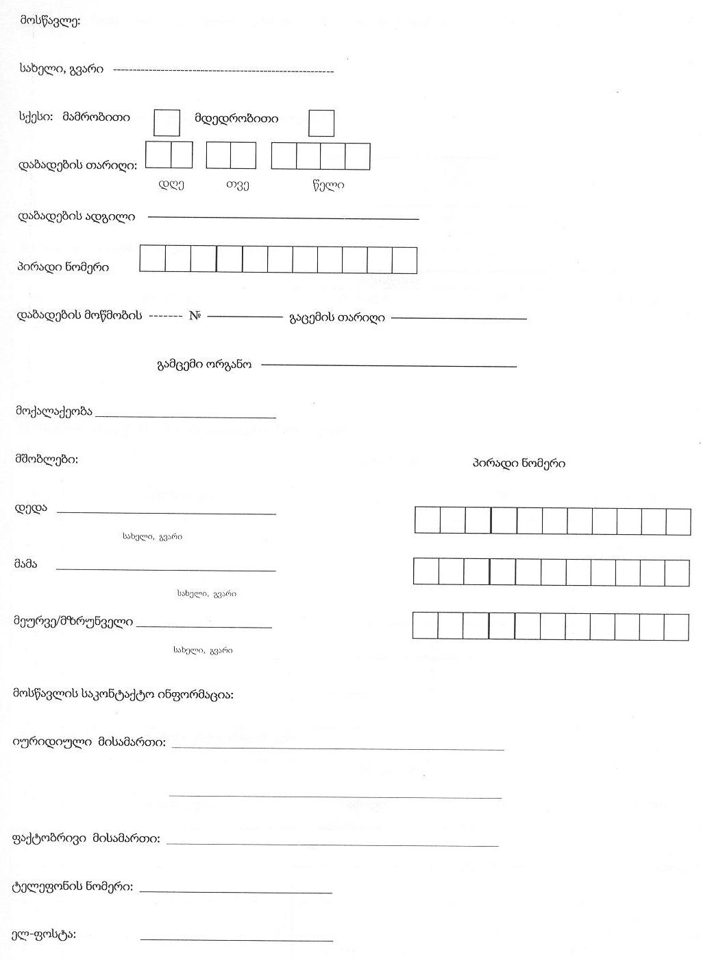

მონაცემები მოსწავლის სკოლამდელი აღზრდისა და განათლების დაწესებულების შესახებ:
დაწესებულების დასახელება:–––––––––––––––––––––––––––––––––––––––––––––––––––––––––
ფსიქოსაგანმანათლებლო შეფასებისა და კონსულტირების სპეციალისტის დასკვნა:
––––––––––––––––––––––––––––––––––––––––––––––––––––––––––––––––––––––––––––––––
––––––––––––––––––––––––––––––––––––––––––––––––––––––––––––––––––––––––––––––––

მოსწავლის სკოლაში ჩარიცხვის საფუძველი:
№ | ბრძანების
№ | დასახელება | თარიღი | № | შენიშვნა

1

მოსწავლის სტატუსის შეჩერების/აღდგენის საფუძველი:
№ | ბრძანების
№ | დასახელება | თარიღი | № | შენიშვნა

1

2

3

4

5

6

7

მოსწავლის სკოლიდან ამორიცხვის საფუძველი:
№ | ბრძანების
№ | დასახელება | თარიღი | № | შენიშვნა

1

2

3

4

5

6

7

ინფორმაცია მოსწავლის მობილობის შესახებ:
№ | კლასი | მობილობის საფუძველი | ჩარიცხვის ბრძანების |  |  | შენიშვნა
№ | კლასი | მობილობის საფუძველი | № | თარიღი | გამომცემი | შენიშვნა

1

2

3

4

5

6

7

მონაცემები მოსწავლის შესახებ დაწყებით საფეხურზე

მოსწავლის ფოტოსურათი

ასაკი ––––––

პირველი კლასი

მონაცემები მოსწავლის შესახებ:

სასწავლო წელი | შემაჯამებელი წერილობითი ზოგადი შეფასება | შენიშვნა

დაძლია ექსტერნატის ფორმით ბრძანების №–––– თარიღი –––––––––––––––––

გადაყვანილია მეორე კლასში - ბრძანების №––––---- თარიღი –––––––––––––––––

კლასის დამრიგებლის ხელმოწერა ბ.ა.

მეორე კლასი
მონაცემები მოსწავლის შესახებ:

სასწავლო წელი | შემაჯამებელი წერილობითი ზოგადი შეფასება | შენიშვნა

დაძლია ექსტერნატის ფორმით ბრძანების №–––– თარიღი –––––––––––––––––

გადაყვანილია მესამე კლასში - ბრძანების №––––---- თარიღი –––––––––––––––––

კლასის დამრიგებლის ხელმოწერა ბ.ა.

მესამე კლასი
მონაცემები მოსწავლის შესახებ:

სასწავლო წელი | შემაჯამებელი წერილობითი ზოგადი შეფასება | შენიშვნა

დაძლია ექსტერნატის ფორმით ბრძანების №–––– თარიღი –––––––––––––––––

გადაყვანილია მეოთხე კლასში - ბრძანების №––––----- თარიღი –––––––––––––––––

კლასის დამრიგებლის ხელმოწერა ბ.ა.

მეოთხე კლასი
მონაცემები მოსწავლის შესახებ:

სასწავლო წელი | შემაჯამებელი წერილობითი ზოგადი შეფასება | შენიშვნა

დაძლია ექსტერნატის ფორმით ბრძანების №–––– თარიღი –––––––––––––––––

გადაყვანილია მეხუთე კლასში - ბრძანების №––––---- თარიღი –––––––––––––––––

კლასის დამრიგებლის ხელმოწერა ბ.ა.

მეხუთე კლასი ___________________ სასწავლო წელი

მონაცემები მოსწავლის წლიური შეფასების შესახებ:

საგანი

შეფასება

დაძლია ექსტერნატის ფორმით ბრძანების №–––– თარიღი –––––––––––––––––

გადაყვანილია მეექვსე კლასში - ბრძანების №––––----- თარიღი –––––––––––––––––

კლასის დამრიგებლის ხელმოწერა ბ.ა.

მეექვსე კლასი ___________________ სასწავლო წელი

მონაცემები მოსწავლის წლიური შეფასების შესახებ:

საგანი

შეფასება

დაძლია ექსტერნატის ფორმით ბრძანების №–––– თარიღი –––––––––––––––––

მოსწავლის საგნის საფეხურის ქულა დაწყებით საფეხურზე:

საგანი

შეფასება

მოსწავლის დაწყებითი საფეხურის ქულა

გადაყვანილია მეშვიდე კლასში - ბრძანების № –––––– თარიღი ––––––––––––––––

კლასის დამრიგებლის ხელმოწერა ბ.ა.

მოსწავლის მონაცემები დაწყებით საფეხურზე სხვადასხვა აქტივობებში მონაწილეობისა და მოსწავლის მიმართ გამოყენებული წახალისების ფორმების შესახებ

კლასი | აღწერა | თარიღი/პერიოდი | შედეგი

მონაცემები მოსწავლის შესახებ საბაზო საფეხურზე

მოსწავლის ფოტოსურათი

ასაკი ––––––

მეშვიდე კლასი ___________________ სასწავლო წელი

მონაცემები მოსწავლის წლიური შეფასების შესახებ:

საგანი

შეფასება

დაძლია ექსტერნატის ფორმით:

კლასი

საგანი/საგნები ___________________________________________________________________________

ბრძანების №–––– თარიღი –––––––––––––––––

გადაყვანილია მერვე კლასში – ბრძანების №––––– თარიღი –––––––––––––––––

კლასის დამრიგებლის ხელმოწერა ბ.ა.

მერვე კლასი ___________________ სასწავლო წელი

მონაცემები მოსწავლის წლიური შეფასების შესახებ:

საგანი

შეფასება

დაძლია ექსტერნატის ფორმით:

კლასი

საგანი/საგნები ___________________________________________________________________________

ბრძანების №–––– თარიღი –––––––––––––––––

გადაყვანილია მეცხრე კლასში – ბრძანების №––––– თარიღი –––––––––––––––––

კლასის დამრიგებლის ხელმოწერა ბ.ა.

მეცხრე კლასი ___________________ სასწავლო წელი

მონაცემები მოსწავლის წლიური შეფასების შესახებ:

საგანი

შეფასება

დაძლია ექსტერნატის ფორმით:

კლასი

საგანი/საგნები ___________________________________________________________________________

ბრძანების №–––– თარიღი –––––––––––––––––

გადაყვანილია მეათე კლასში - ბრძანების № –––––– თარიღი ––––––––––––––––

კლასის დამრიგებლის ხელმოწერა ბ.ა.

მეათე კლასი ___________________ სასწავლო წელი

მონაცემები მოსწავლის წლიური შეფასების შესახებ:

საგანი

შეფასება

დაძლია ექსტერნატის ფორმით:

კლასი

საგანი/საგნები ___________________________________________________________________________

ბრძანების №–––– თარიღი –––––––––––––––––

მოსწავლის საგნის საფეხურის ქულა საბაზო საფეხურზე:

საგანი

შეფასება

მოსწავლის საბაზო საფეხურის ქულა

გადაყვანილია მეთერთმეტე კლასში – ბრძანების № –––––– თარიღი ––––––––––––––––

კლასის დამრიგებლის ხელმოწერა ბ.ა.

მოსწავლის მონაცემები საბაზო საფეხურზე სხვადასხვა აქტივობებში მონაწილეობისა და მოსწავლის მიმართ გამოყენებული წახალისების ფორმების შესახებ

№ | აღწერა | პერიოდი/თარიღი | შედეგი

მონაცემები მოსწავლის შესახებ საშუალო საფეხურზე

მოსწავლის ფოტოსურათი

ასაკი ––––––

მეთერთმეტე კლასი ___________________ სასწავლო წელი

მონაცემები მოსწავლის წლიური შეფასების შესახებ:

საგანი

შეფასება

დაძლია ექსტერნატის ფორმით:

კლასი

საგანი/საგნები ___________________________________________________________________________

ბრძანების №–––– თარიღი –––––––––––––––––

გადაყვანილია მეთორმეტე კლასში - ბრძანების № –––––თარიღი ––––––––––––––

კლასის დამრიგებლის ხელმოწერა ბ.ა.

მეთორმეტე კლასი ___________________ სასწავლო წელი

მონაცემები მოსწავლის წლიური შეფასების შესახებ:

საგანი

შეფასება

დაძლია ექსტერნატის ფორმით:

კლასი

საგანი/საგნები ___________________________________________________________________________

ბრძანების №–––– თარიღი –––––––––––––––––

მოსწავლის საგნის საფეხურის ქულა საშუალო საფეხურზე:

საგანი

შეფასება

მოსწავლის საშუალო საფეხურის ქულა

დაძლია საშუალო საფეხური – ბრძანების № –––––– თარიღი –––––––––––––––

კლასის დამრიგებლის ხელმოწერა

დირექტორის ხელმოწერა ბ.ა.

მოსწავლის მონაცემები საშუალო საფეხურზე სხვადასხვა აქტივობებში მონაწილეობისა და მოსწავლის მიმართ გამოყენებული წახალისების ფორმების შესახებ

№ | აღწერა | პერიოდი/თარიღი | შედეგი

შენიშვნები და კომენტარები:

–––––––––––––––––––––––––––––––––––––––––––––––––––––––––––––––––––––––––
––––––––––––––––––––––––––––––––––––––––––––––––––––––––––––––––––––––––––––––––––
––––––––––––––––––––––––––––––––––––––––––––––––––––––––––––––––––––––––––––––––––
––––––––––––––––––––––––––––––––––––––––––––––––––––––––––––––––––––––––––––––––––
–––––––––––––––––––––––––––––––––––––––––––––––––––––––––––––––––––––––––
––––––––––––––––––––––––––––––––––––––––––––––––––––––––––––––––––––––––––––––––––
––––––––––––––––––––––––––––––––––––––––––––––––––––––––––––––––––––––––––––––––––
––––––––––––––––––––––––––––––––––––––––––––––––––––––––––––––––––––––––––––––––––
–––––––––––––––––––––––––––––––––––––––––––––––––––––––––––––––––––––––––
––––––––––––––––––––––––––––––––––––––––––––––––––––––––––––––––––––––––––––––––––
––––––––––––––––––––––––––––––––––––––––––––––––––––––––––––––––––––––––––––––––––
––––––––––––––––––––––––––––––––––––––––––––––––––––––––––––––––––––––––––––––––––
–––––––––––––––––––––––––––––––––––––––––––––––––––––––––––––––––––––––––
––––––––––––––––––––––––––––––––––––––––––––––––––––––––––––––––––––––––––––––––––
––––––––––––––––––––––––––––––––––––––––––––––––––––––––––––––––––––––––––––––––––
––––––––––––––––––––––––––––––––––––––––––––––––––––––––––––––––––––––––––––––––––
–––––––––––––––––––––––––––––––––––––––––––––––––––––––––––––––––––––––––
––––––––––––––––––––––––––––––––––––––––––––––––––––––––––––––––––––––––––––––––––
––––––––––––––––––––––––––––––––––––––––––––––––––––––––––––––––––––––––––––––––––
––––––––––––––––––––––––––––––––––––––––––––––––––––––––––––––––––––––––––––––––––
–––––––––––––––––––––––––––––––––––––––––––––––––––––––––––––––––––––––––
––––––––––––––––––––––––––––––––––––––––––––––––––––––––––––––––––––––––––––––––––
––––––––––––––––––––––––––––––––––––––––––––––––––––––––––––––––––––––––––––––––––
––––––––––––––––––––––––––––––––––––––––––––––––––––––––––––––––––––––––––––––––––
–––––––––––––––––––––––––––––––––––––––––––––––––––––––––––––––––––––––––
––––––––––––––––––––––––––––––––––––––––––––––––––––––––––––––––––––––––––––––––––
––––––––––––––––––––––––––––––––––––––––––––––––––––––––––––––––––––––––––––––––––
––––––––––––––––––––––––––––––––––––––––––––––––––––––––––––––––––––––––––––––––––

სკოლის დირექტორი ––––––––––––––––––––––––––––––– ბ.ა.

